# 大计基础A-朵朵评论记录（供学习使用）

## 计算机系统概述

1. 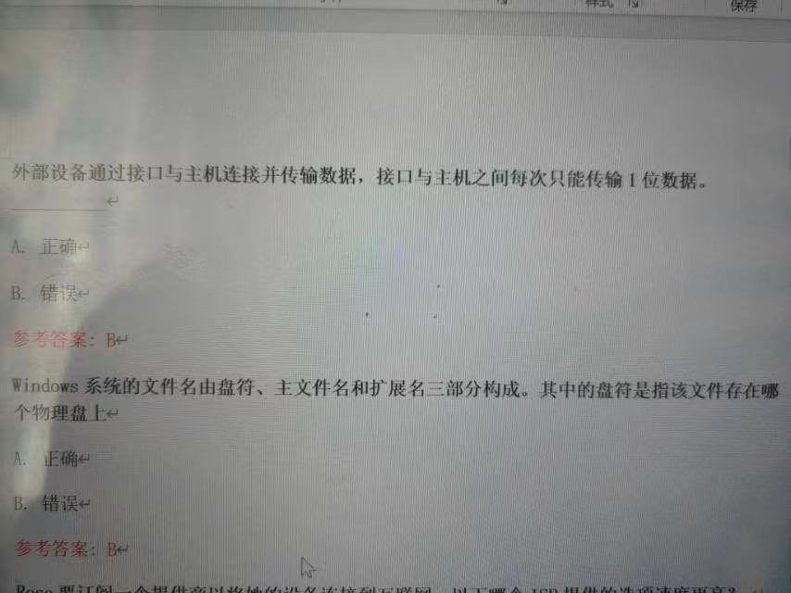

* image-20230104140228877
* A1：题目并未指明是串行接口（一次1位数据)还是并行接口（一次8位数据)。
* A2:盘符是指逻辑盘，如C盘，D盘。-@姐向来是冷酷无情的女人

1. Q：时间片用完和死锁是一样的么？

* A：时间片用完是进程管理问题，死锁是进程之间资源互斥，例如你拿了一个橘子还想要一个橘子，桌子上没有橘子，另外一个人也想要橘子，但你不愿意把手里的橘子给他，就产生资源矛盾的死锁了。-@Gwiber

1. Q：内存和CPU是直接互联的么？

* A：是，内部高速缓存器（cache）在CPU内部。-@姐向来是冷酷无情的女人

1. Q：计算机系统和计算系统分别是什么？

* A：计算机系统=硬件+软件。计算系统=计算机+硬件。

1. Q：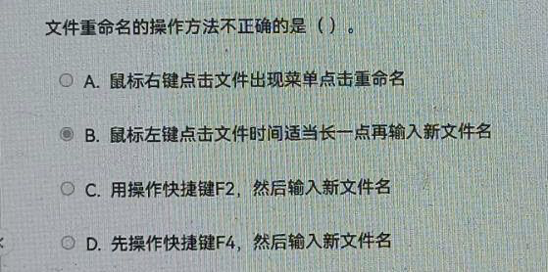

* A：D

1. 程序运行状态图。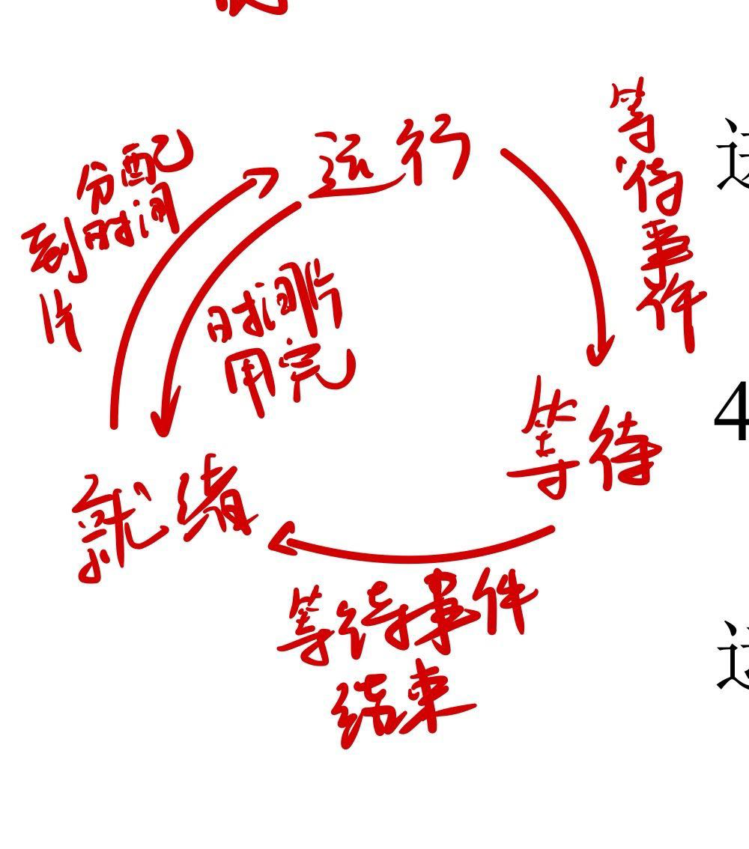
2. Q：多核定义？

* A：一个CPU内多个处理单元。

1. Q：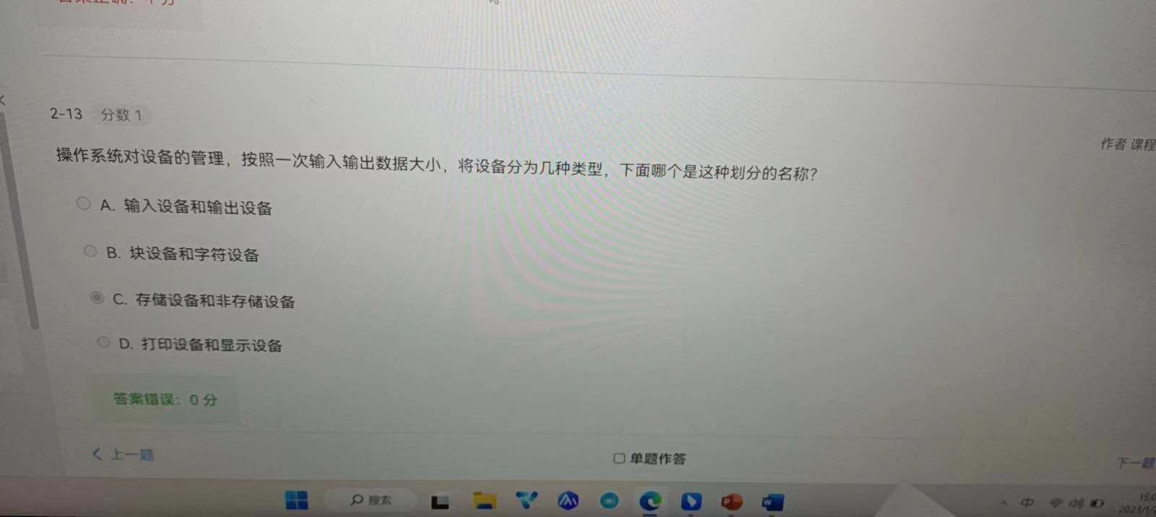A：B，分块设备和字符设备。
2. Q：CPU有存储功能吗。

* A：没有存储功能，但是有缓存功能。

1. 若一台计算机的地址总线是16位，最大的内存空间为64KB。如果它的内存有若干个内存单元，它们的地址编号从0000H到FFFFH，则这些内存单元总共可存储的容量为64KB。
2. Q：计算机中的数是数据，逻辑值不是数据而是状态这句话为什么错呀？（第三单元课后题

* A：数值是数据，逻辑值也是数据。-@James Y

1. Q：程序存储原理是程序和程序执行所需要的数据在执行前存放到内存中。大概是这样，就是期中考到了，所以这个选项对吗？

* A：对

1. Q：计算机黑盒模型给出的计算机功能就是运算？

* A：错，是处理数据。-@新冠病毒🦠

1. Q：程序运行时，自己决定用哪些内存单元 这句话对吗？

* A：程序的内存单元是操作系统指定的吧，c小程里老师好像讲过如果指针指向了某些不可用的单元会报错[笑哭]。-@wwwwccom66
* 对哦，那就错了！！！看来程序运行时，是操作系统分配的内存单元，而非程序自己决定内存！！！-@新冠病毒🦠

1. Q：为什么主频为1GHz的64位CPU优于主频为2GHz的32位CPU[可怜]。

* A：主频越大越好，位数越高越好。

1. 就三级存储的最小单位是位，标准单位是字节。
2. Q：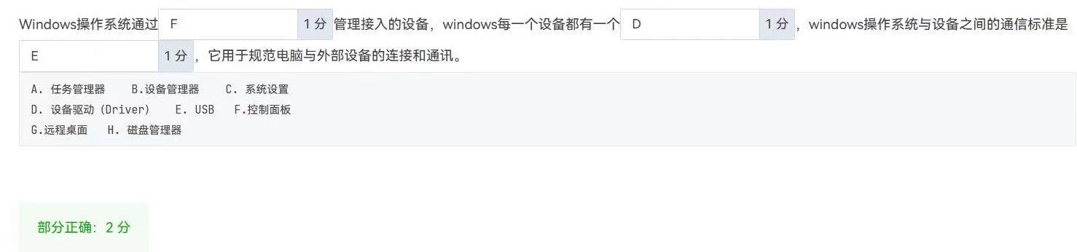

* A：BDE

## 数据表示和信息编码

1. Q：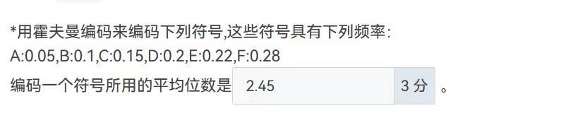

* A：首先进行建树，选取最小的两个频率放在左下角，且小（A）的值放大的值（B）左侧，把这两个值加起来（0.15），在找剩余的最小的值（C）和（1.5）合并，如果此时有另外两个值（D，E）比两个值（3.0）加起来的数都小，则在旁边再建立一个分支，如果这两位两个值加起来的数（3.2）比之前的两个值（3.0）加起来的大，则在找此时最小的（F）和较小的（3.0）合并，如此往复。当树建好后，向左分支的均为0，向右分支的为1，顺着枝干到字母的就是其编码（如F=10）。平均位数就是各字母的位数（几个0几个1）乘其原来的频率再求和得到的数字。
* 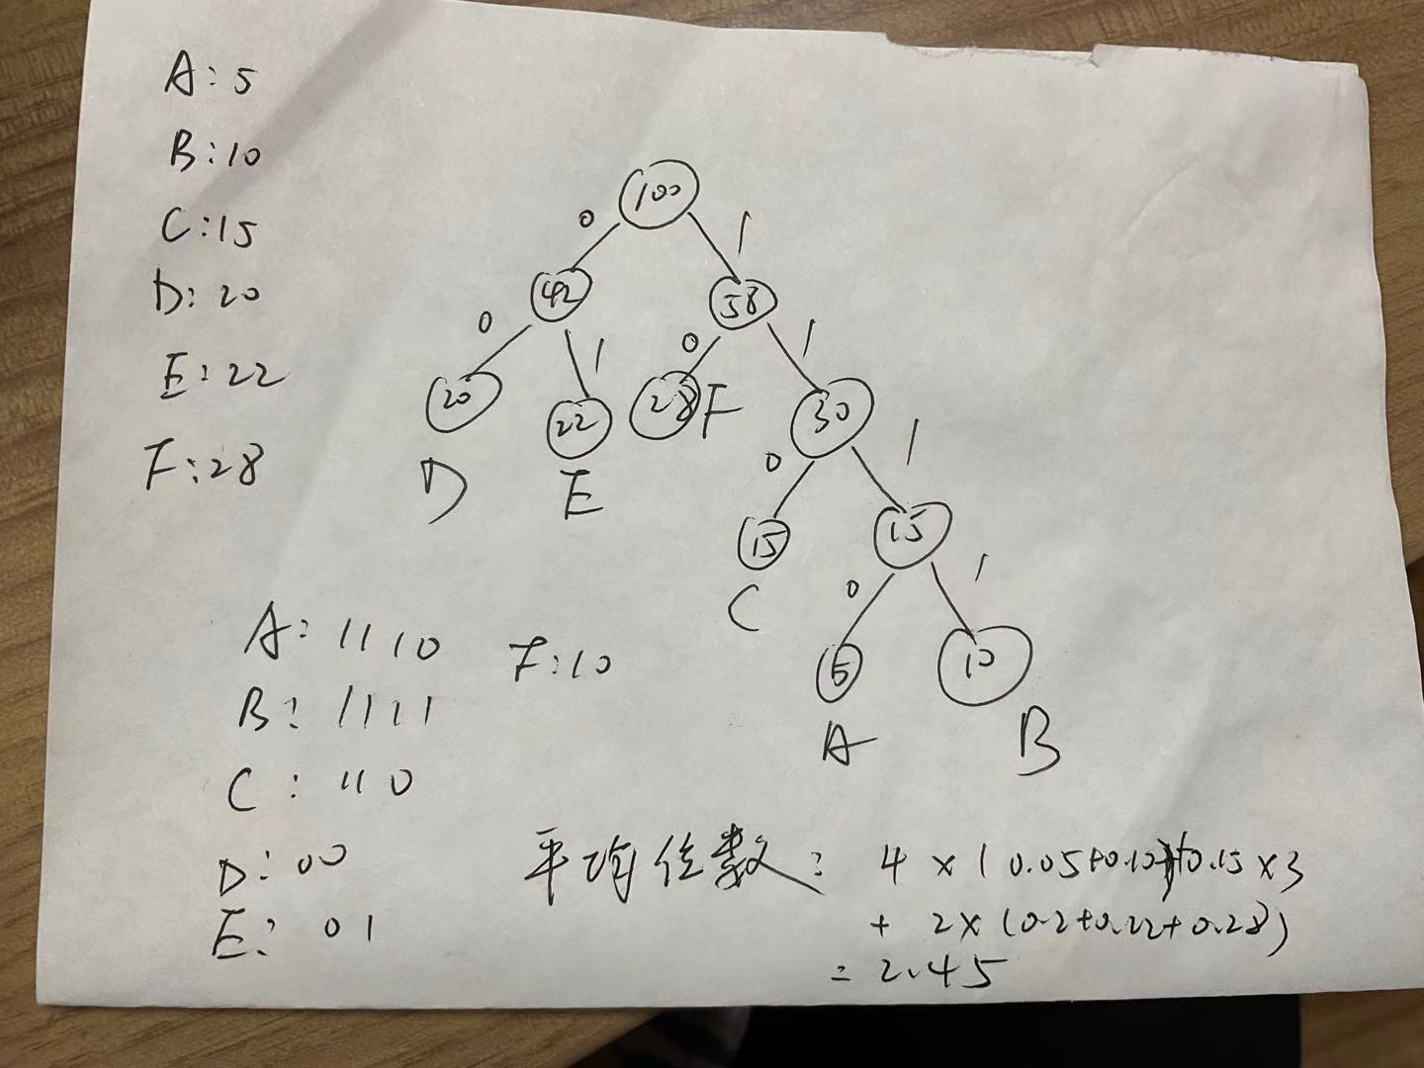-翻自@青歌北上

1. Q：以下关于浮点数的描述，那个是正确的？  
   ◎ A. 小数点是以二进制1的形式保存在尾数中的  
   ◎ B. 若阶码的值=n，则尾数乘以2的n次方就是该浮点数的大小  
   ◎ c.符号位用来决定阶码是正的还是负的  
   ◎D.对于一个32位的浮点数来说，阶码的位数与尾数的位数并不是固定的

* A：选B。
* 对于A，小数点不存储，根据IEEE754标准对小数存储，小数点则会根据存储的浮点数的阶码进行定位。
* 对于C，阶码能表示小数点位置，阶码的正副与浮点数正负无关。
* 对于D，对于不同长度的浮点数，而在确定了长度的情况下阶码  
  与尾数的分配是固定的，否则无法确定小数点位置，对于32位的  
  单精度浮点数，数符分配是1位，阶码分配了8位，尾数分配了是  
  23位。

1. Q：为什么“RLE适合图像压缩，霍夫曼编码适合文本压缩”这句话是错的呀？

* A：rle适合文本 图像 程序的无损压缩，霍夫曼编码，属于熵编码的范畴，常用于各种信息压缩场合，如图像、视频、音频压缩领域。两者广泛适用，不严格划分适合xxx。

## PYTHOIN等语言部分

1. Q：语句a,b=int(input().split()),输入10 20可以得到a和b的值分别为10和20？

* A：我记得这个函数不能这样写的，要么用map连接，要么先input（）.split，再分别对a，b进行int。-@青歌北上

1. Q：Python使用变量前需要定义数据类型么？

* A：不需要。

1. Q：函数中如果没有return语句，则不返回值？

* A：不是这样，任何函数都有返回值，没有return会返回没有意义的值none。

1. Q：高级语言与CPU无关，因此可以跨平台运行。

* A：错，强加因果，能不能跨平台运行和CPU无关。

1. Q：int（“92”，8）的值是74。

* A：错，该代码的意义是以八进制来识别92，但92不是个八进制数，9超出了范围。

1. Q：print（round（5.145，2））是多少？

* A：5.14。-@bbno¥42
* round函数采用的是四舍六入五成双的计数保留方法，不是四舍五入。  
  四舍六入五成双是一种比较科学的计数保留方法。具体的保留方法为:  
  1、小于等于4的舍去  
  2、大于等于6的进一  
  3、5的话要看后面有没有有效数字，有的话进一，没有的话要按照5前面数字的奇偶来处理，若5前面为奇数，则进一，若5前面为偶数，舍5不进。-@www.zz
* 但是1.几点数字比较特殊，可能1.2356也还是1.24。-@是个困包

1. Q:输入两个正整数a,b;下面程序可以求出a和b的最大公约数对吗？没比大小有问题吗？

* a=int (input ())  
  b=int (input ())  
  C= a % b  
  while c > 0:  
   a, b = b, c  
   C = a % b  
  print("最大公约数是", b)
* A：对，没有问题。其实没有关系，只是多循环了一次而已，把小的数放到c，然后把c给b，把b（大的数）给a。-@姐向来是冷酷无情的女人

1. Q：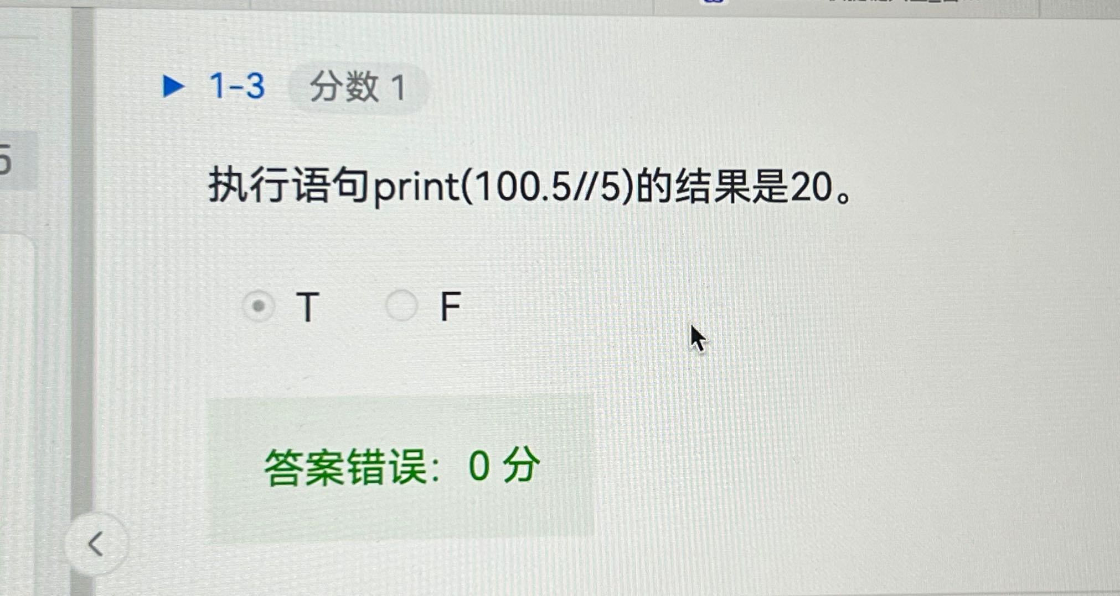A：答案应为20.0，浮点数整除还是浮点数。
2. Python里没有++i和i++做自增的。
3. Q：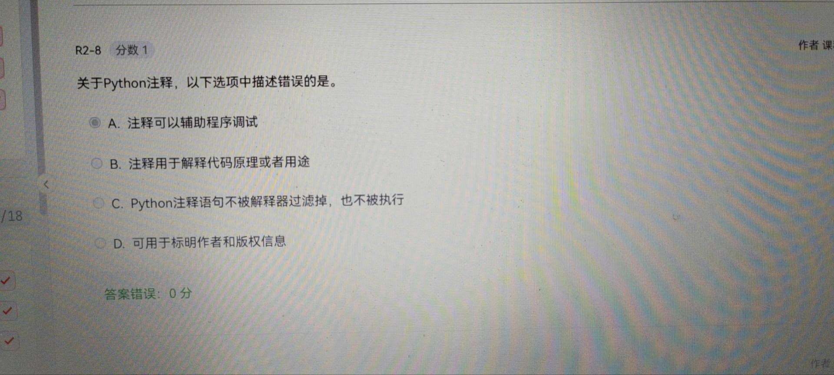A：C，会被解释器过滤。-@xqshyg
4. Q：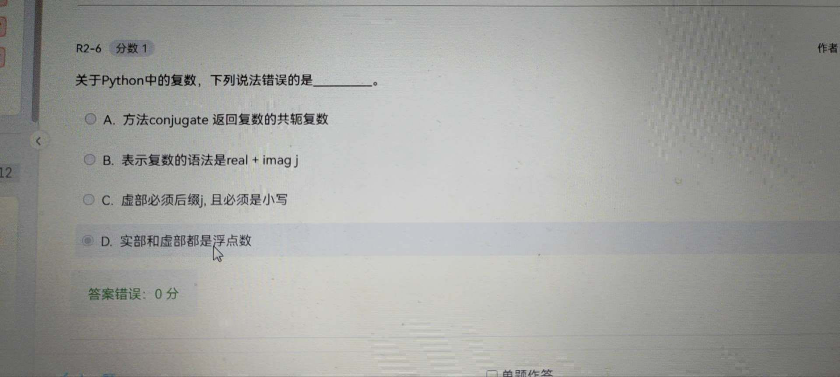A：C，也可以是J。@浅晚丁柠
5. Q：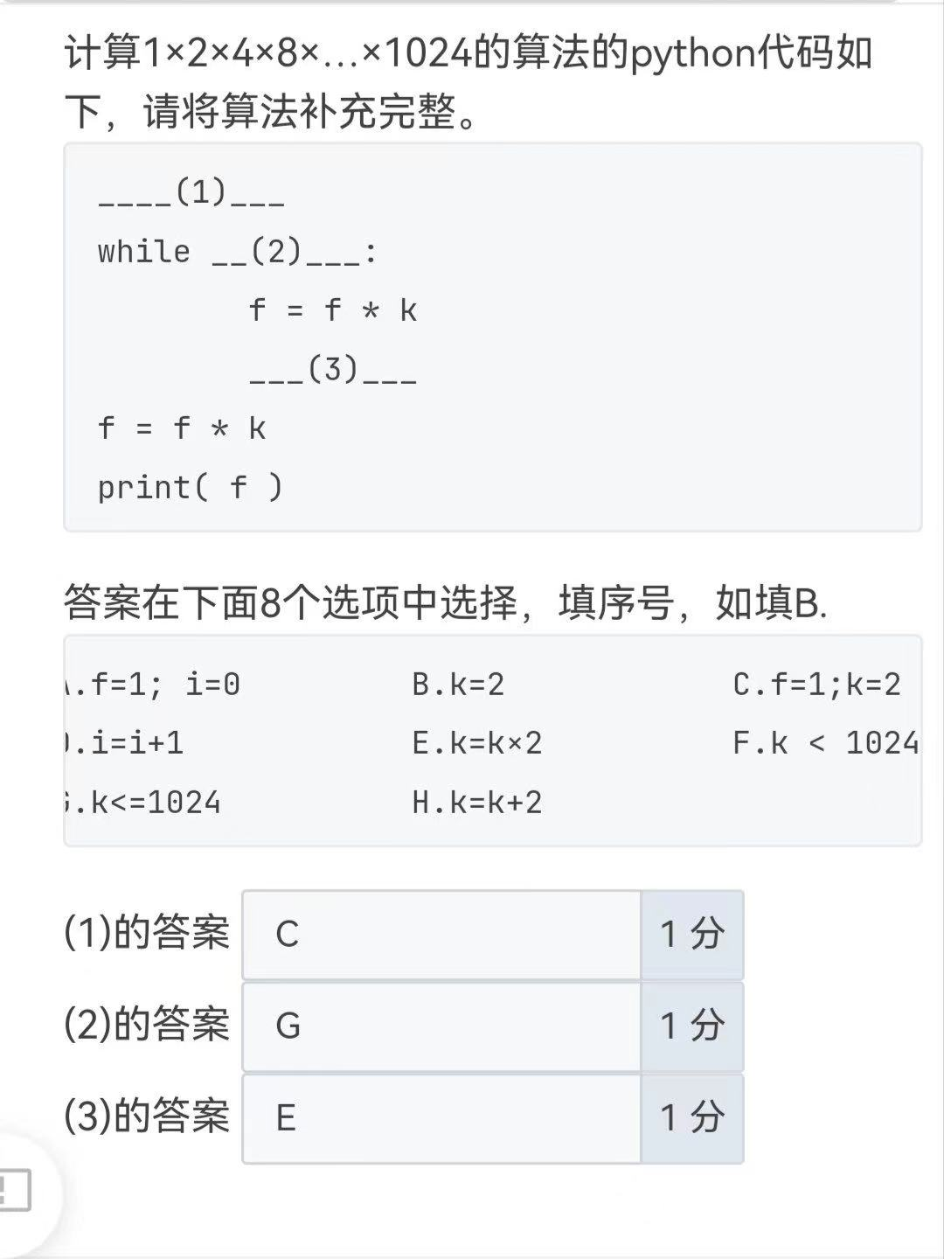

* A：CFE

1. Q：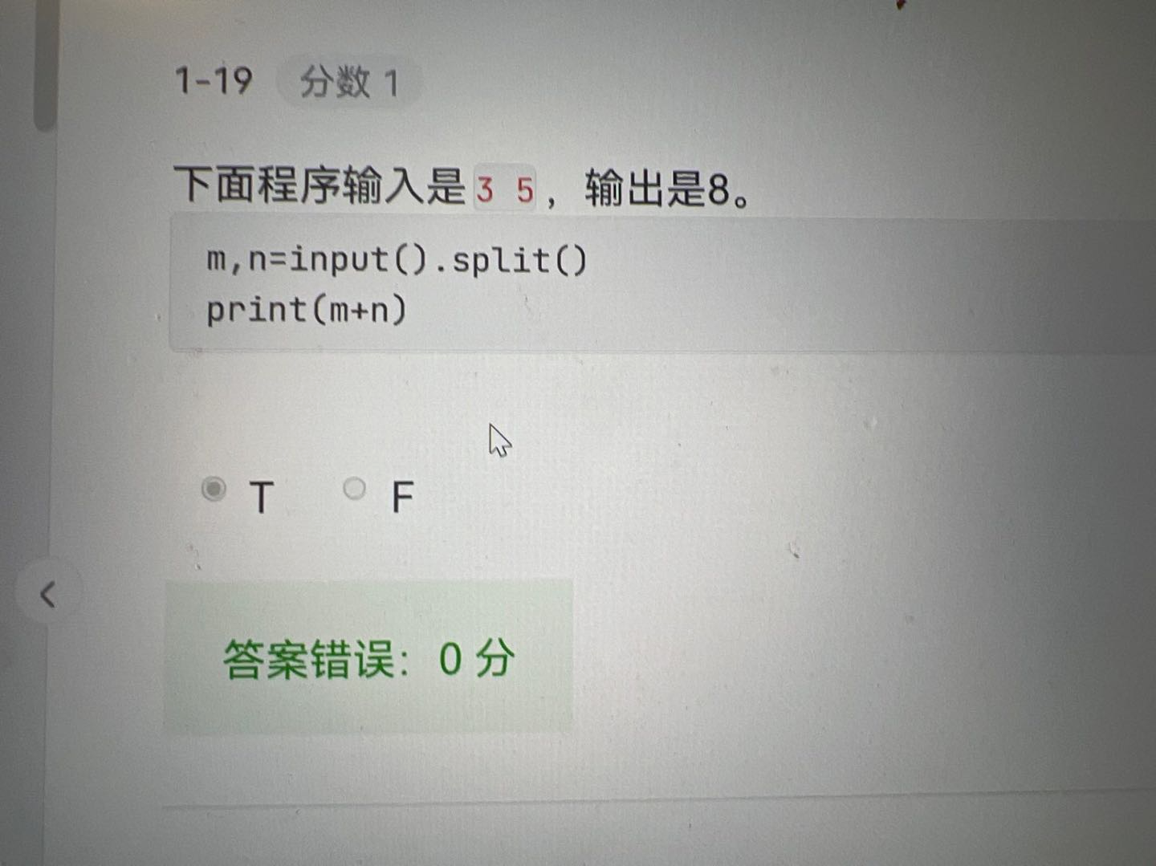

* A：输入的是字符串，相加变成35。-@青哥北上
* m，n没有转化为int型，所以都是字符串型。-@浅晚丁柠

1. Q：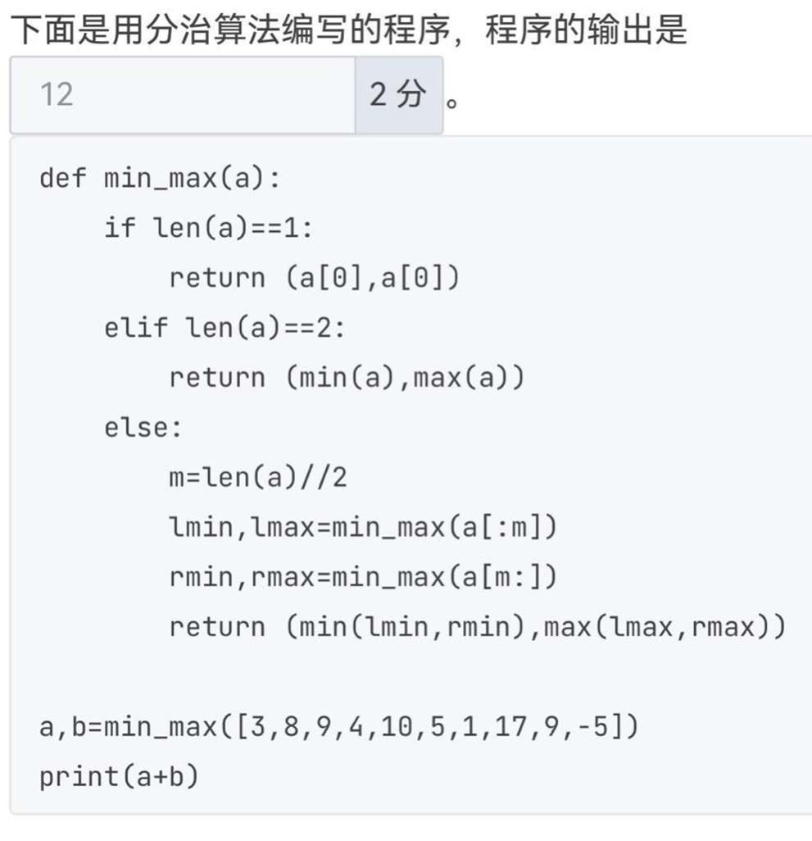A：他的意思是首先列出两种情况，一个情况是只有一个，另外一个情况是只有两个的情况，然后再把他们下面的列表全部分化为两个两个的，当然奇数会多出来一个的对应第一种情况，然后再回归到那只有一个或者两个的等情况下进行判断最后输出最大值加最小值。
2. Q：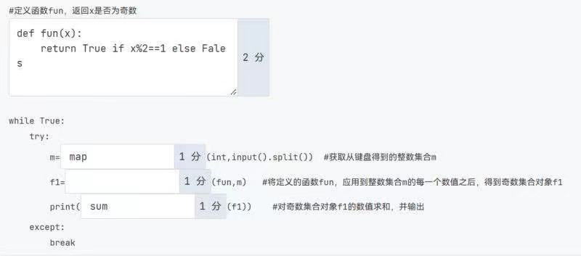

* A：
* def fun(x):  
   return True if x%2==1 else False  
  m=[int(a) for a in input().split()]  
  f1=[num for num in m if fun(num)]  
  print(sum(f1)) #@姐向来是冷酷无情的女人

1. Q：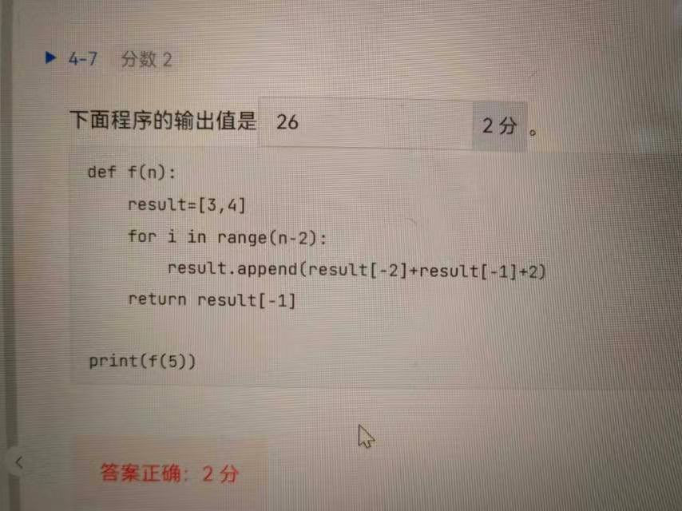

* A：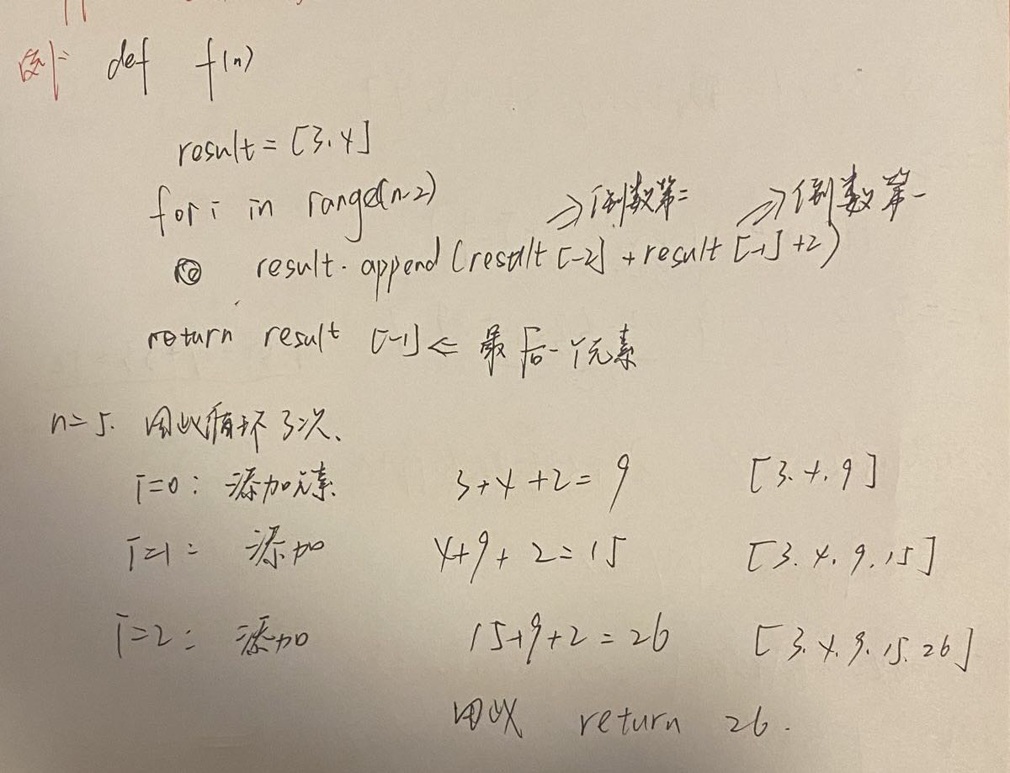-@HongKongDoll

1. Q：为什么print只能接受字符串类型的参数是不对的呢？

* A：因为可以接受别的。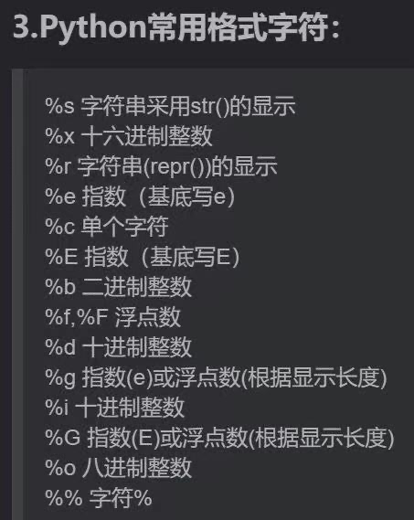

1. Q：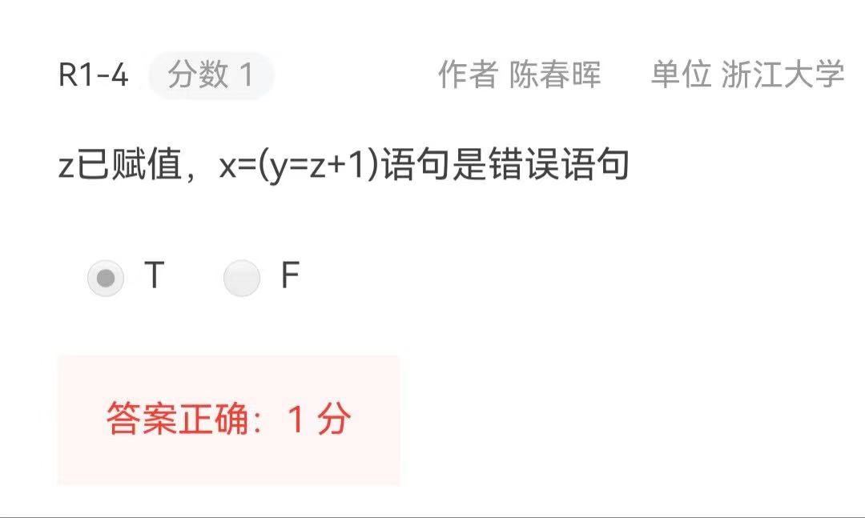

* A：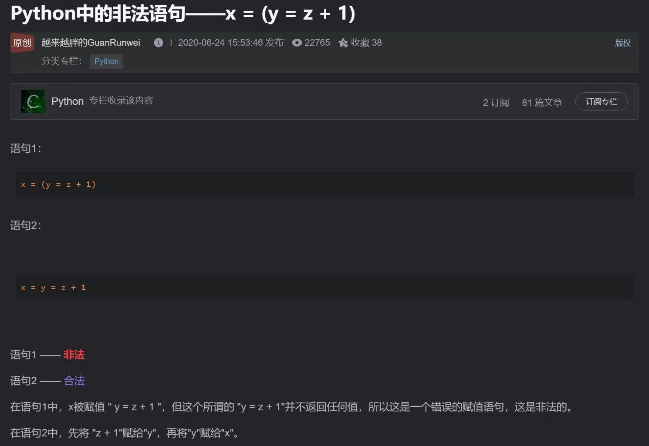

1. Q：关于Python程序中与“缩进”有关的说法中，以下选项中正确的是是。

* A. 缩进统一为4个空格
* B. 缩进是非强制性的，仅为了提高代码可读性
* C.缩进可以用在任何语句之后，表示语句间的包含关系
* D.缩进在同一级代码块中长度统一且强制使用
* A：D，首先缩进是为了区分不同代码块的 所有严格要求。其次 它可以两次或者多次缩进 所以不只是有四个空格 有八个等以上。所以缩进也就当然不能在任何语句之后了 要同一个代码块。

1. Q：以下为python代码表示求 1-2/3+3/5-4/7+5/9...共n项的和，请在划线部分填写完整，

* n=int (input ())  
  ___ (1)___   
  i=1  
  a=1  
  while is=n:  
   ___ (2)___   
   ___ (3)___   
   i = i+1  
  print( s)  
  填空在下面这八个答案选择，填序号，如  
  A.s = 0  
  D.S = 1  
  G.a = -1  
  B.a = -a  
  C.s = a*i/(2*i-1)  
  E.空语句  
  F.S = s+a*i/(2*i-1)
* A:AFB

1. Q:这题min_max这个函数代表什么呀 还有else后面是什么意思.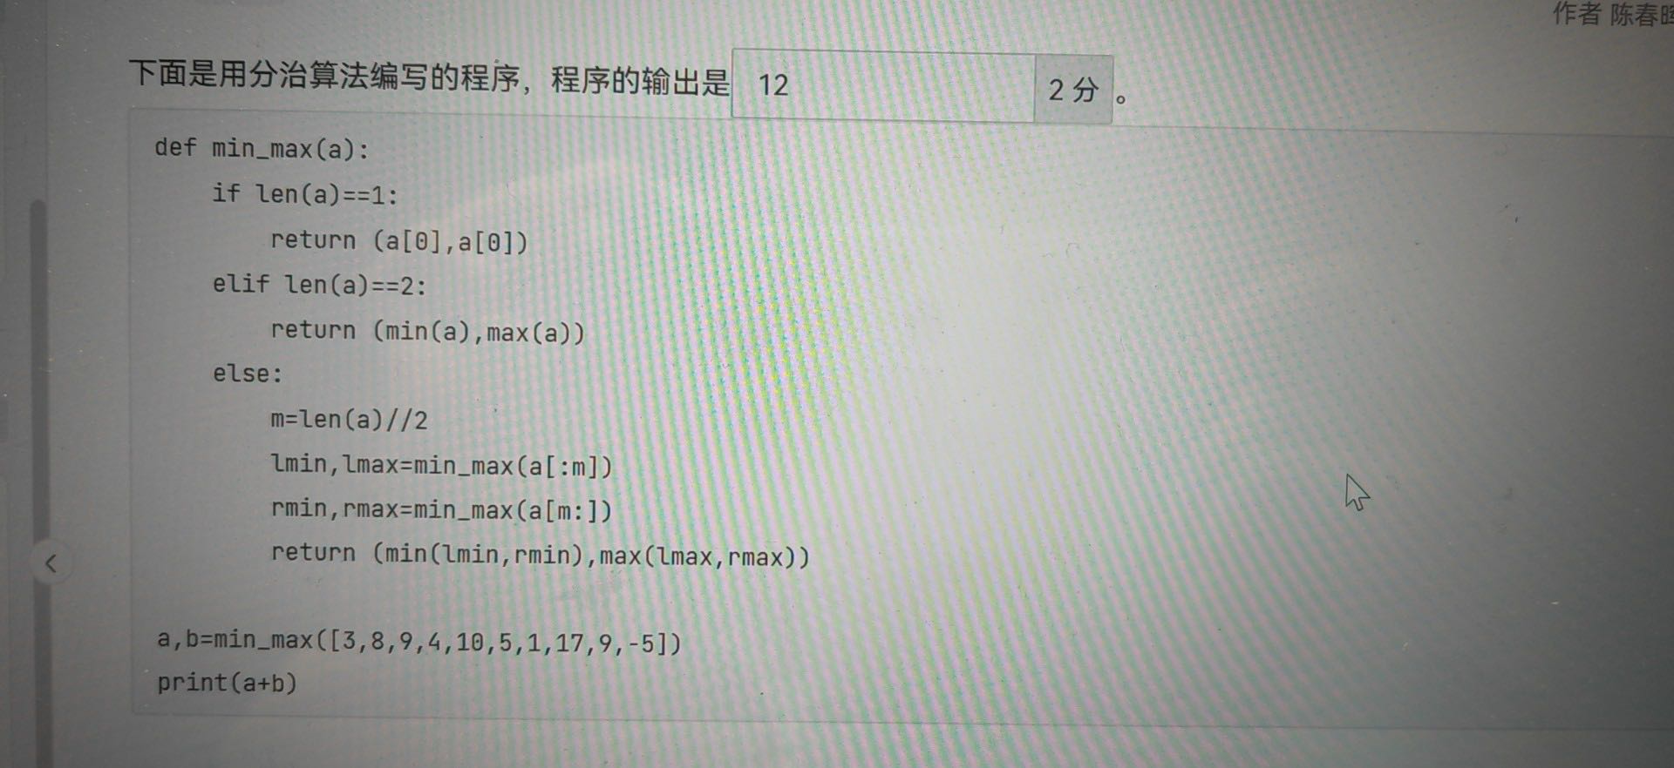

* A:定义了一个函数求列表里的最大最小值。-@申留真

1. Q：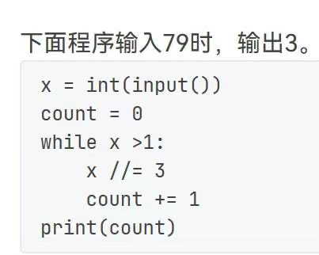

* A：一次一次算，算一次count加一，当x小于等于1时，结束，输出count次数。一共四次。

1. Q：下面代码执行结果是什么

* #在idle运行框中直接输入  
  >>>s = "Python"  
  >>>s*3
* A:PythonPythonPython

1. Q：求问这里面各种20s是什么意思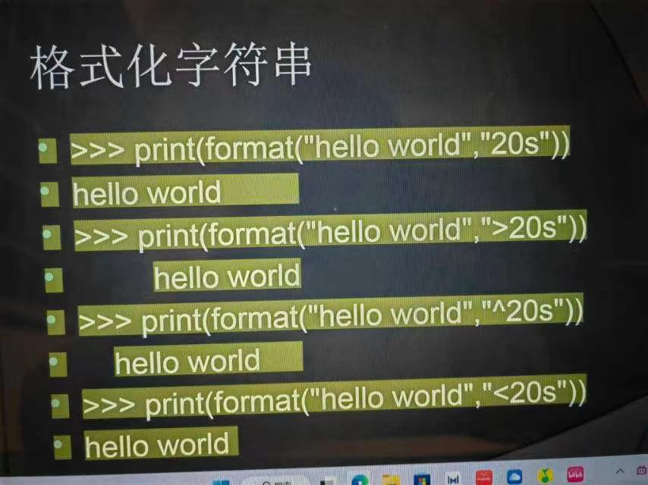

* A：就是算上所有空格一共占二十个字节吧。-@__fob5F
* 大于代表靠右，小于代表靠左，^代表居中。-@鹆彧

1. Q：程序中m-=1是什么意思。

* A：m = m-1

1. Q：请问这题为什么是错的啊[可怜]。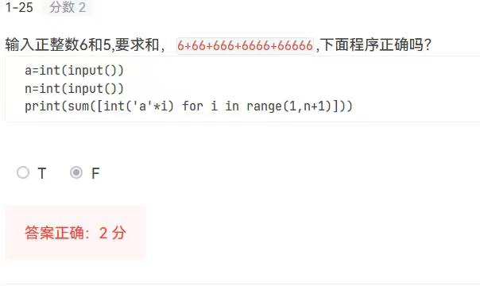

* A：仔细看看题目，“a”*i不过是把a这个字符复制i遍，而跟a这个变量无关[笑哭]输出的是i个a，本质上就是错的[笑哭]-@HongKongdall

1. Q：为什么not 3是F not0是T啊[伤心]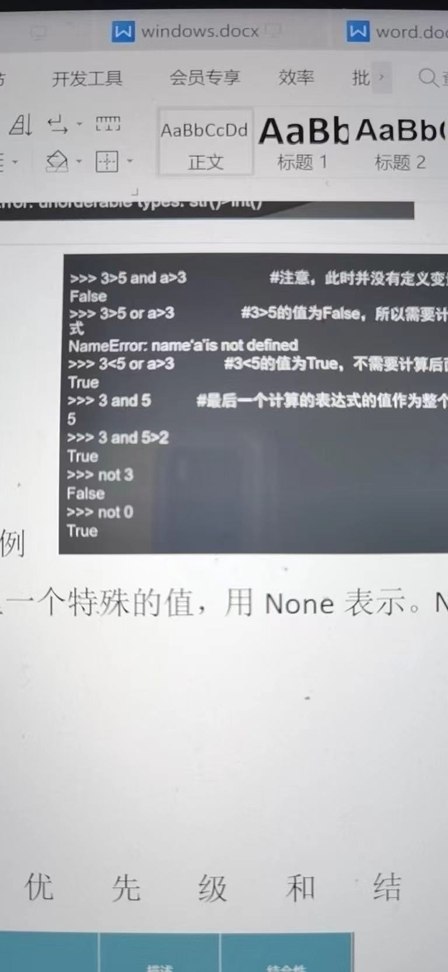

* A：0.none.空序列的布尔值都是FALSE。-@啊焯

1. Q：这里下面那么多点点都是什么意思啊[伤心]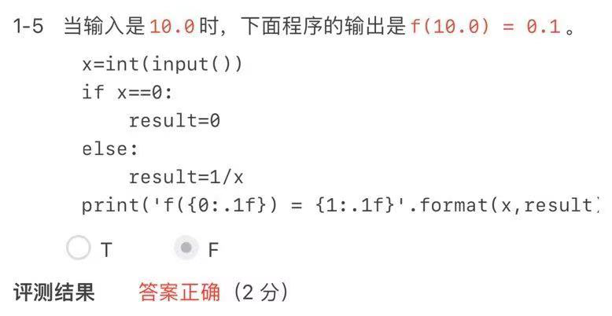

* A：分开看，：就是：，.1f是保留一位小数（如果没记错的话）。0，1的那两个数字是表示位置的，相当于一个序号吧。-@别，你不想知道我是谁
* format里有X和result两个变量，0是第一个数也就是x，1表示第二个数也就是result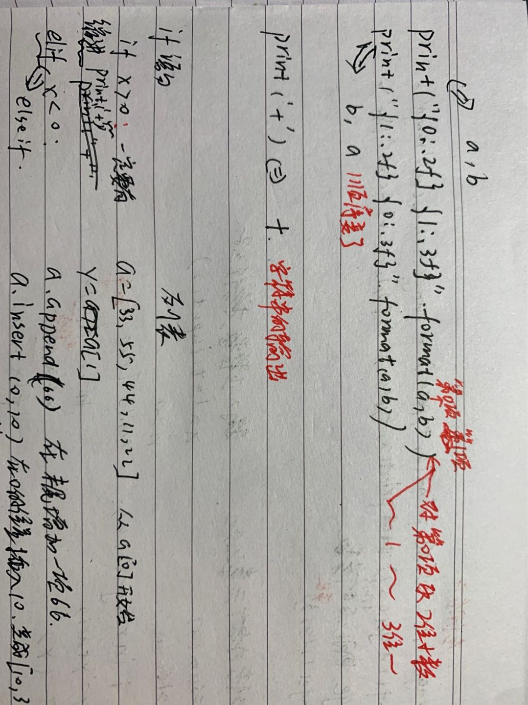-@MakeUpForEver

1. 注意中英文符号不一样。
2. Q：这题什么意思？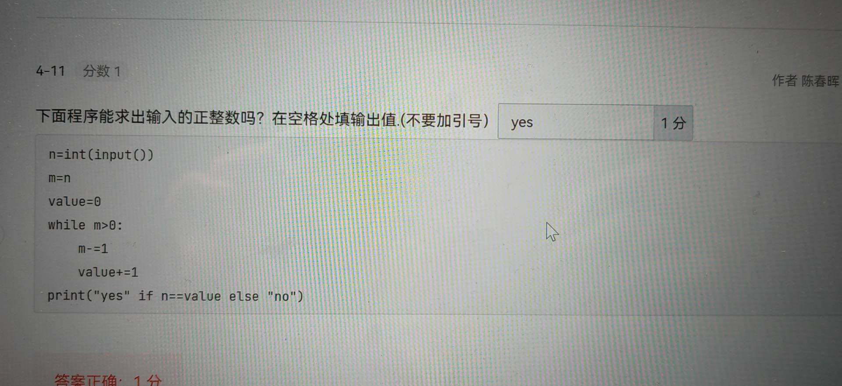

* A：意思是用减法表示正整数的值。比如5 可以减掉五次1 这个次数救是原来正整数的值。-@阿酷panda

1. 逻辑语句中and比or更优先。
2. Q：Python表达式

* 0 and 1 or not 2 < True#的值为？
* A：True。这个我们老师刚解释诶 看or两边，左边是0and1还是0false，右边是 not2小于true 就是not（2小于1 ）所以是true，然后综合起来就是true。——@不开心和没头脑

1. Q：print（type（））是什么意思？

* A：判断type()里面的东西的类型。-@别，你不想知道我是谁

1. Q：Python表达式

* 10 + 5//3 - True + False #值为？
* A：答案应该是10，5//3=1，true=1，false=0，所以10+1-1+0=10。-@别，你不想知道我是谁

1. Q：求问这题输出值指的是什么啊是第一次和第四次的第五个数的和吗为什么print加在列表前了，这个是还没有冒泡排序前的列表吗。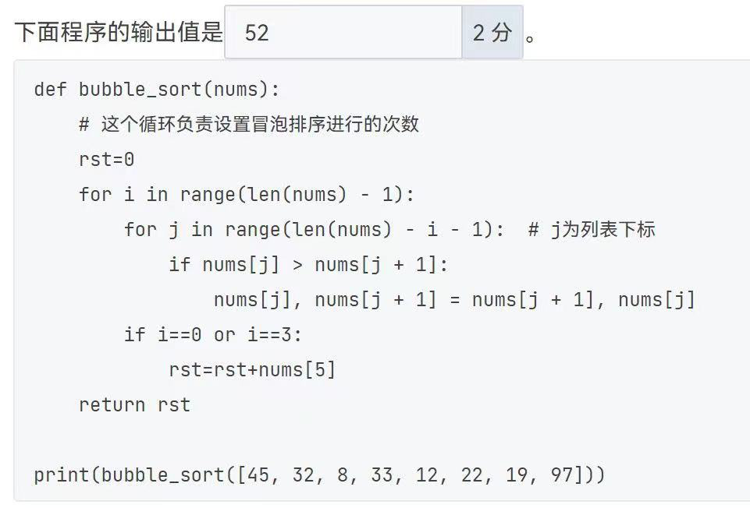

* A：是可以这么理解 不过5不是第五个数 是第六个数012345 他是先调用冒泡函数对列表进行冒泡排序 然后返回第一次和第四次的第六个数之和 再print出来。

1. Q：这个为什么错而下一个又是对的？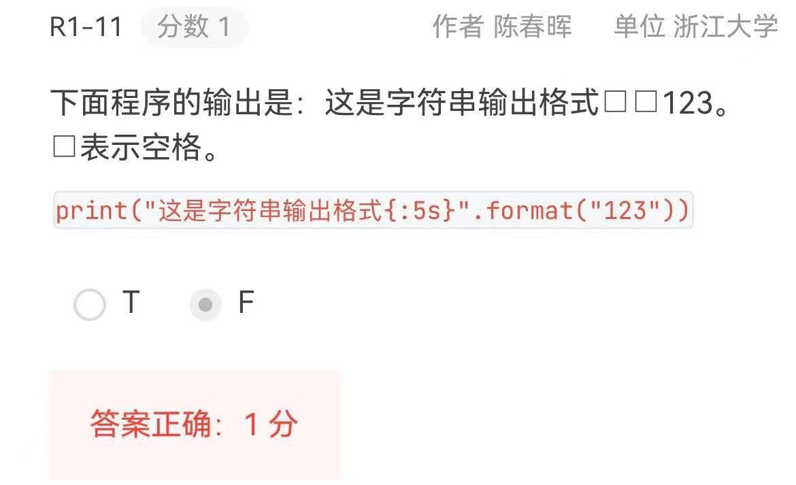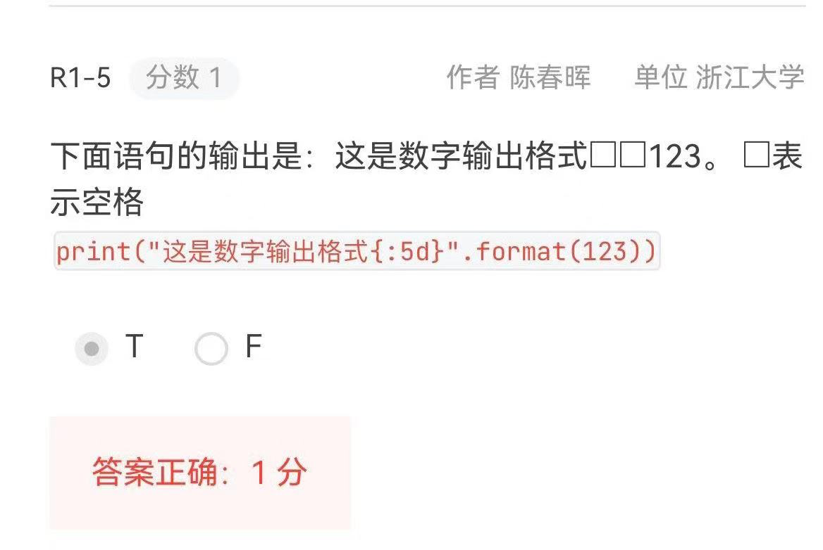

* A：字符串默认靠左输出（常规理解），而数字是默认靠右输出（需要特殊记忆）-@新冠病毒🦠

1. Q：求问二分法。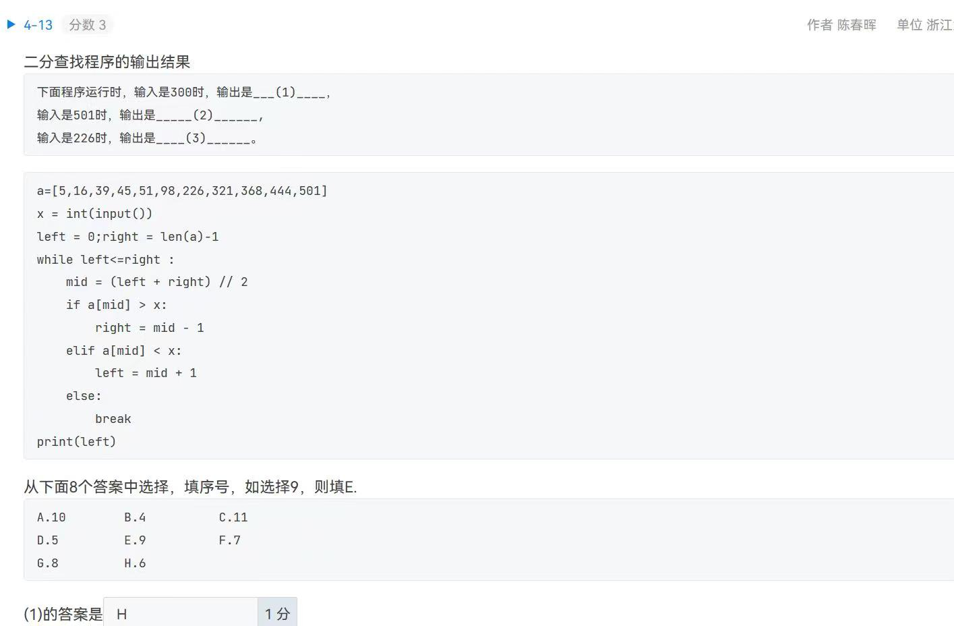

* A：left为零 right为最左边的那个位数即10（从0开始） 然后赋中间mid为左加右整除2等于5 然后看列表中第5个数字和x的大小关系 98比x小 则将left赋为5+1🟰6 然后一直这样比下去 直到left大于right print此时的left。

## 操作系统

1. Q：在Windows中，用户使用（ ）管理硬件资源设置。

* A：控制面板。

1. Q：DOS是什么类型的系统。

* A：单用户单任务。-@James Y
* 常见的单用户多任务系统Windows、macOS。多用户多任务系统UNIX、Linux。

1. Q：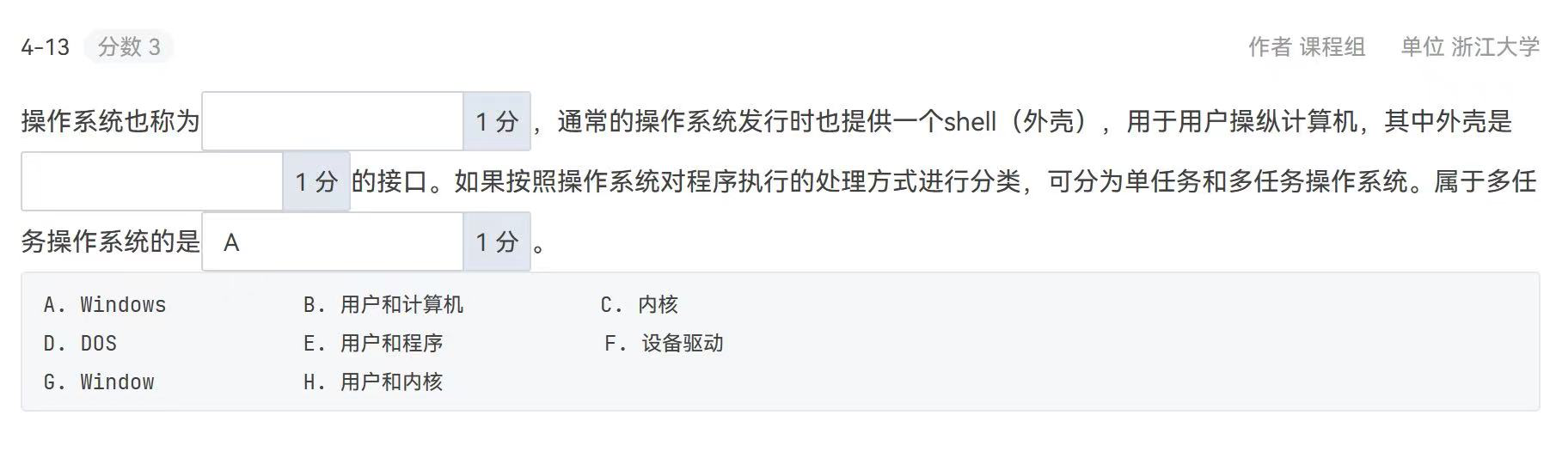

* A：内核 用户和内核 Windows。

1. Q：任务管理器可以结束任意进程吗？

* A：有一些进程不可以被结束。-@呜呜呜呜呜呜呜

1. Q：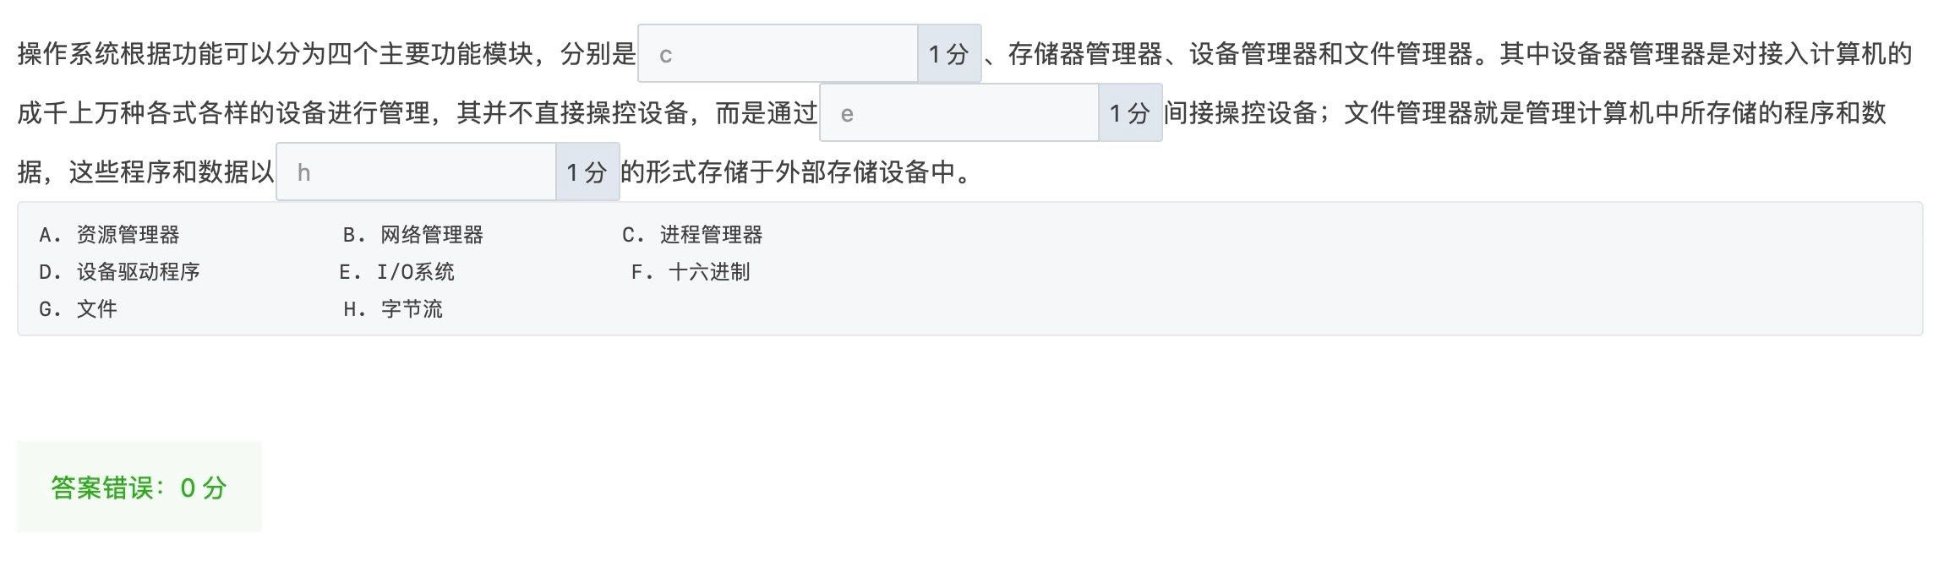

* A：CDG

## 算法

1. 冒泡排序是逐个比较交换，选择排序是选取最值与初始值交换。-@凯文·卡斯兰娜
2. Q：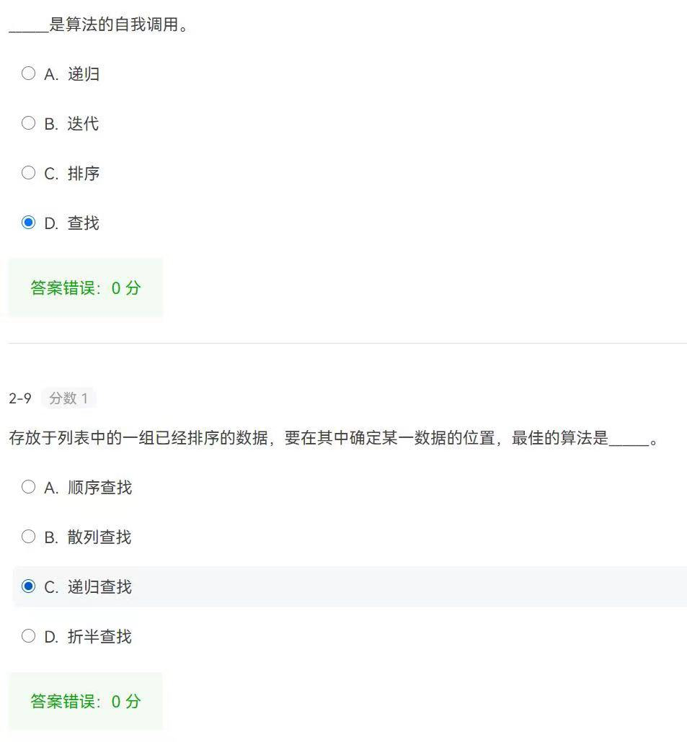

* A：AD

## 办公软件

1. Q：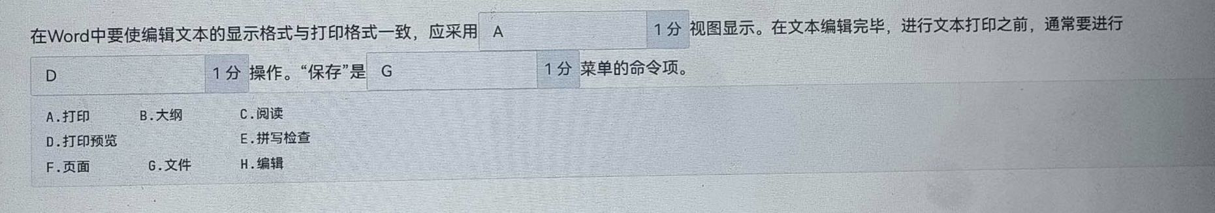A：FDG。页面视图就是正常的视图。-@新冠病毒🦠
2. blu-ray disc有较大存储容量
3. Q：powerpoint放映文件扩展名不是pptx是啥呀[伤心]是ppsx吗？

* A：pptx是演示文稿默认后缀 ppsx是放映文件后缀 都是ppt的后缀 后者好像点开可以直接放映。
* 补个pot/potx，PPT模板文件[点赞]。-@Material

1. Q：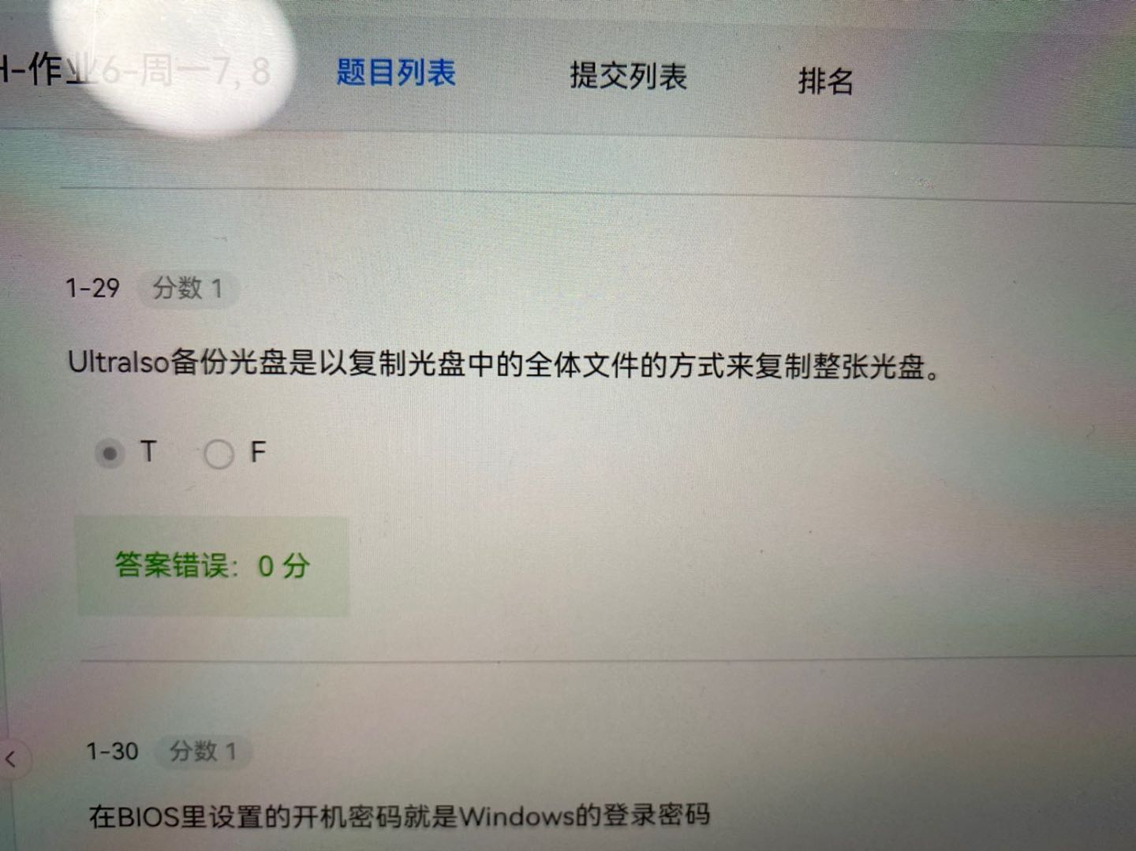

* A：ultralso备份会完全复刻整个光盘，不只是文件。-@青歌北上

1. Q：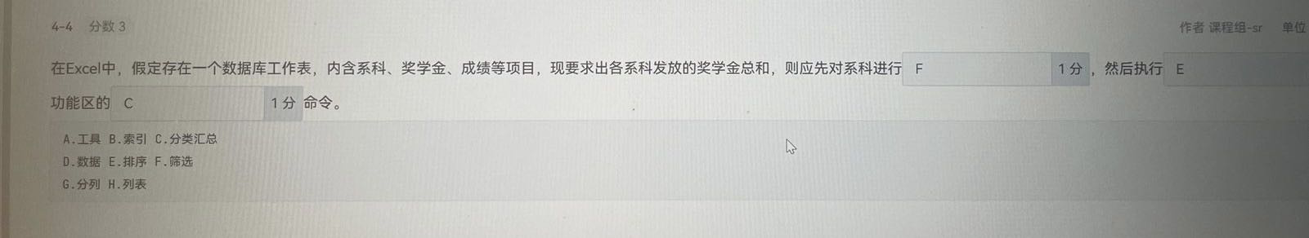

* A：EDC

1. Q：0xCE,0xD2无论在简体中文字符集下还是繁体中文字符集下均被解释成“我”字。这个为什么是错的

* A：简体中文和繁体中文的编码不一样的，所以相同编码对应的字是不一样的。-@青歌北上

1. Q：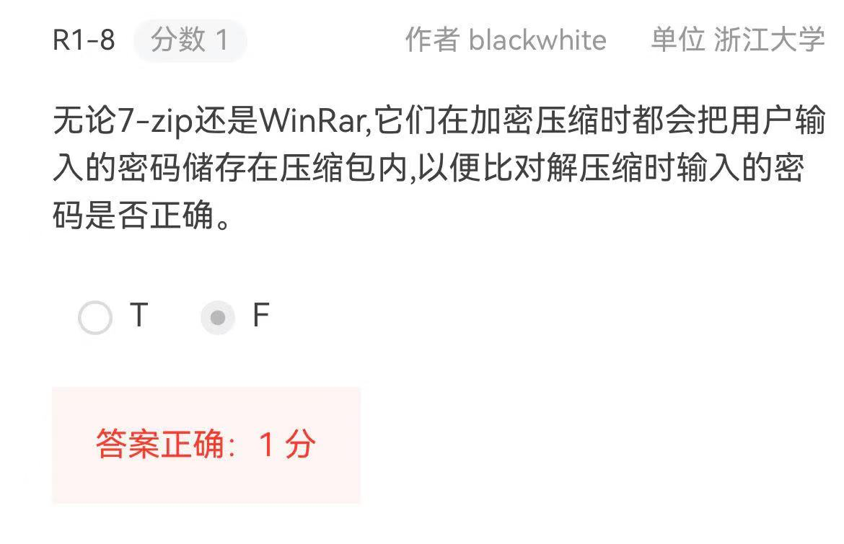

* A：用户输入的密码不在压缩包内。-@青歌北上

## 华为RPA

1. Q：UI Selector可通过延迟拾取功能，实现对二级菜单的拾取。点击拾取按钮后，设置延迟时间，然后按下快捷键F12。[笑哭]这句话为什么不对捏可怜[可怜]谢谢亲亲。

* A：是F2.-@Material